SU KULLANIM HAKLARI RAPORU HAZIRLAMA EĞİTİMİ
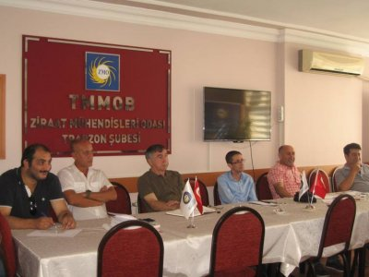
TRABZON ŞUBE ( )
22.09.2015 (Son Güncelleme: 28.09.2015 16:27:51)
19 - 20 Eylül 2015 tarihlerinde Şubemiz tarafından düzenlenen Su Kullanım Hakları Raporu Hazırlama Eğitimimiz sona erdi. Prof. Dr. Üstün ŞAHİN ve Prof. Dr. Fatih Mehmet KIZILOĞLU tarafından verilen eğitim sonunda katılımcılara katılım belgesi verilecektir.

